Β. ΤΑ ΥΓΡΑ

1. Μπορούμε να σερβίρουμε λάδι και ξίδι απ’ το ίδιο μπουκάλι;

Υλικά:
- Ένα μικρό μπουκάλι.
- Λάδι και ξίδι.

Τι κάνουμε, τι παρατηρούμε:
- Ανοίγουμε στο πώμα του μπουκαλιού μια μικρή τρύπα.
- Ρίχνουμε μέσα στο μπουκάλι ίση ποσότητα λάδι και ξίδι. Παρατηρούμε ότι το λάδι επιπλέει στο ξίδι.
- Βιδώνουμε το πώμα στο μπουκάλι.
- Γέρνουμε πλάγια το μπουκάλι και βλέπουμε να πέφτει το λάδι.
- Κλείνουμε με το δάχτυλό μας το άνοιγμα του μπουκαλιού και το αναποδογυρίζουμε. Παρατηρούμε ότι το λάδι ανεβαίνει πάνω.
- Παίρνουμε το δάχτυλό μας από το πώμα και σερβίρουμε ξίδι.

Εξήγηση:
Το λάδι επιπλέει στο ξίδι, γιατί έχει μικρότερη πυκνότητα. Τα δυο αυτά υγρά δεν αναμειγνύονται και έτσι μπορούμε να τα σερβίρουμε από το ίδιο μπουκάλι.

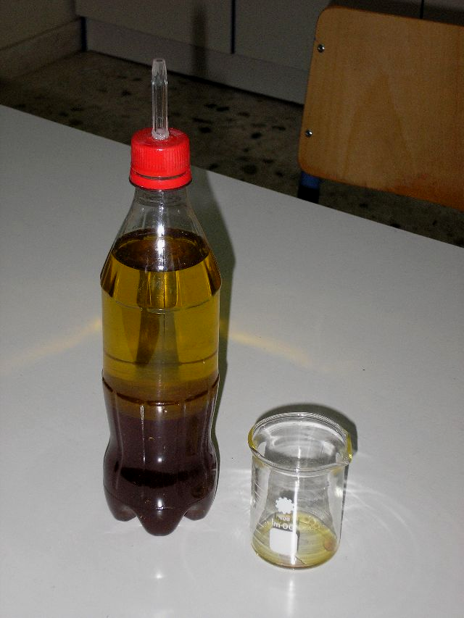
2. Πώς το αυγό αιωρείται στο νερό;

Υλικά:
- Μια γυάλινη λεκάνη.
- Νερό.
- Αλάτι.
- Ένα κουτάλι της σούπας.
- Ένα αυγό.

Τι κάνουμε:
- Γεμίζουμε τη λεκάνη με νερό.
- Τοποθετούμε το αυγό στο νερό και το αφήνουμε. Αυτό πηγαίνει στον πάτο της λεκάνης.
- Ρίχνουμε αλάτι με το κουτάλι μέσα στο νερό.
- Μετά από κάθε κουταλιά ανακατεύουμε.

Τι παρατηρούμε:
Αφού ρίξουμε μερικές κουταλιές αλάτι και ανακατέψουμε το αυγό θα σηκωθεί από τον πάτο της λεκάνης και θα αιωρείται στο αλατόνερο.

Εξήγηση:
Το αυγό πηγαίνει στον πάτο γιατί το βάρος του είναι μεγαλύτερο από την άνωση. Με το αλάτι που ρίχνουμε στο νερό αυξάνεται η πυκνότητά του.
Έτσι όμως αυξάνεται και η άνωση. Όταν η άνωση γίνει ίση με το βάρος του αυγού, αυτό ανασηκώνεται και αιωρείται στο αλατόνερο. Αν ρίξουμε κι άλλο αλάτι τότε το αυγό ανεβαίνει στην επιφάνεια του αλατόνερου και επιπλέει.
